图书馆新书导读第143期——考研专题

①题名：2016考研英语 (二) 高分速通.第2版  作者：全国专业学位硕士联考专用教材编写组组编  出版社：机械工业出版社  出版年：2015  索书号：H310.421/84=2  馆藏地：第四借阅室  导读：本书分为基础篇和强化篇两部分。基础篇按照词汇、句法、语篇的顺序，用独特有效的方式讲解考生最头疼的单词记忆、最混乱的句法学习、最痛苦的语篇分析。该篇分为三个部分。强化篇则按照考试模块的分布，详细讲解英语知识运用、阅读理解、英译汉、写作四类考题的大纲要求、复习要点、解题步骤和技巧。 | 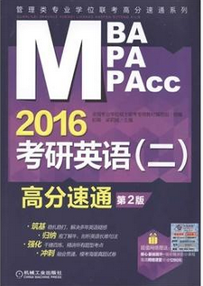

②题名：10000单词考遍天下  作者：赵昂, 方宁主编  出版社：江苏科学技术出版社  出版年：2015  索书号：H313/625  馆藏地：第四借阅室  导读：四级+六级+雅思+托福+GRE+考研英语，考试高频单词全收录，人性化分等级记忆，零压力好学好记，面面俱到教你记单词! | 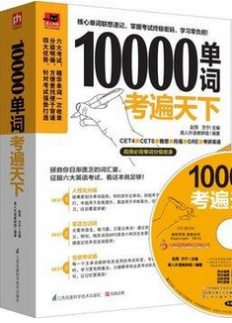
javascript:;③题名：考研英语: 不就是语法和长难句吗？:长难句大揭秘  作者：刘晓艳编著  出版社：西安交通大学出版社  出版年：2015  索书号：H314.3/126  馆藏地：第四借阅室  导读：本书作者通过从事教学多年的经验，用简单易懂的语言，幽默诙谐的方式，讲解了长难句基础的语法和写作句型。读者读累时，有“插入语”内容让你放松，有“加油站”让你坚持梦想。全书重点突出，使考生的学习既省时省力又高效。 | 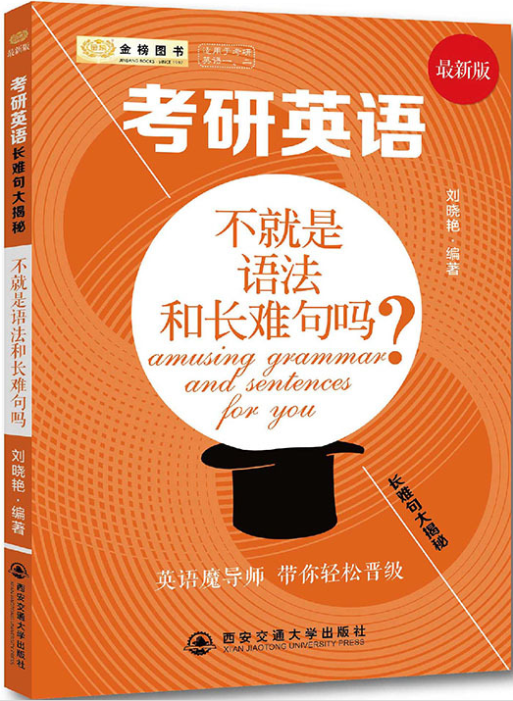

④题名：关键词里看中国  作者：逄奉辉, 常春, 孙健著  出版社：中国社会科学出版社  出版年：2015  索书号：D668/43  馆藏地：第五借阅室  导读：本书以这15个关键词为依据, 另加了一个关键词“智库”, 并对“中国梦”、“拍蝇打虎”、“八项规定”、“习式外交”、“反‘四风’”、“为官不易”、“民主生活会”、“纪念日”、“新常态”、“全面推进依法治国”、“智库”等几个模块一一进行了解读。 | 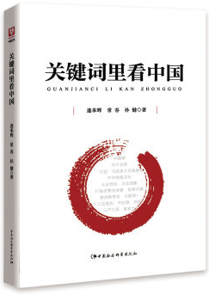

⑤题名：马克思主义基本原理概论自学同步辅导  作者：罗发仁编  出版社：中南大学出版社  出版年：2015  索书号：A81/74  馆藏地：第五借阅室  导读：本书根据最新的全国高等教育自学考试大纲的内容和要求，并以全国高等教育自学考试指导委员会组编的全国高等教育自学考试的指定教材《马克思主义基本原理概论》为依据，组织长期参加自学考试辅导的高校一线教师编写。全书分为自学指导、题型练习、历年真题和强化模拟四个部分。 | 

